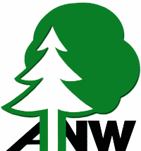
Arbeitsgemeinschaft Naturgemäße Waldwirtschaft
Landesgruppe Niedersachsen e.V.

Aufnahmeantrag

Vorname:
Nachname:
Titel:
Straße:
PLZ/Wohnort:
Geburtsdatum:
Telefon:
Fax:
eMail:
Bankverbindung
IBAN:
Ich habe von der ANW Kenntnis erhalten durch:

Ich bitte um Aufnahme in die
Arbeitsgemeinschaft Naturgemäße Waldwirtschaft
- Landesgruppe Niedersachsen e.V.
und bin bereit, in ihr nach Kräften mitzuarbeiten. Ich verpflichte mich den Jahresbeitrag in Höhe von zur Zeit 35 € per Einzugsermächtigung zu zahlen. Für Auszubildende und Studenten gilt eine zweijährige Beitragsfreiheit, wenn sie einen Nachweis über ihre Ausbildung diesem Antrag beilegen.
Ich willige ein, dass die hier genannten personenbezogenen Daten von der Landesgruppe in dem vereinsnotwendigen Umfang verwendet und weitergegeben werden. Die Datenschutzerklärung der Landesgruppe habe ich erhalten. Meine besondere Einwilligung nach DSGVO liegt diesem Aufnahmeantrag bei.

Ort, Datum
Unterschrift

